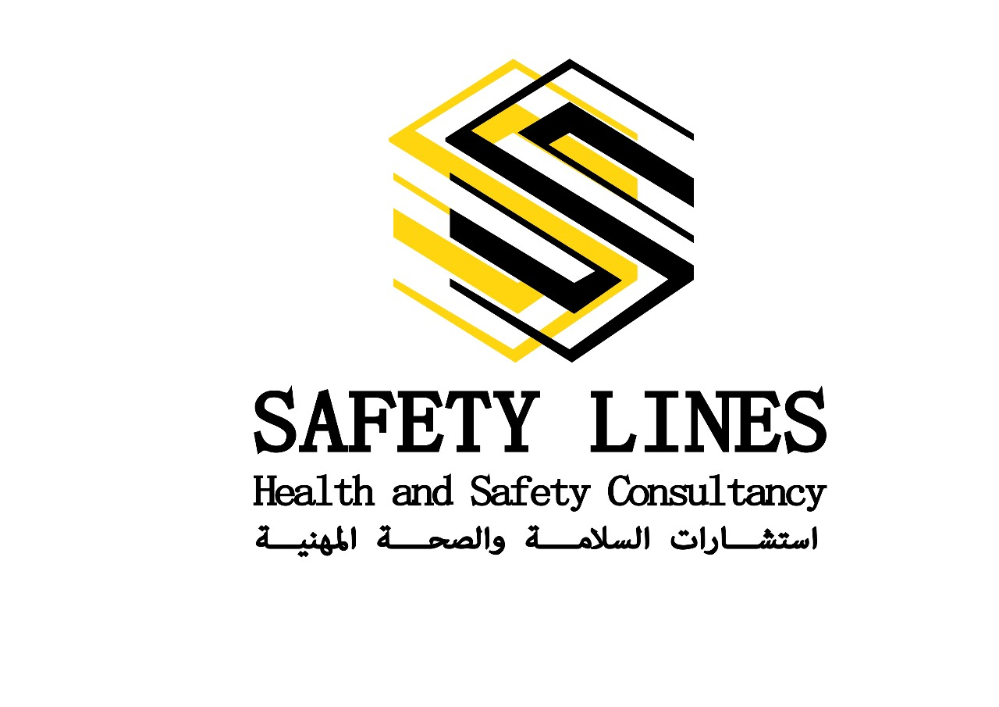

**البطاقــــة التعريفيــــة**

|  |  |
| --- | --- |
| * **COMPANY NAME:**   **SAFETY LINES PROFESSIONAL SAFETY & HEALTH CONSULTANCY.**   * **LOCATION:**   **Hili – Ndood Jham – Road2**   * **CONTACT #: 037377384**   **Email: safetyline.ae@gmail.com**   * **ACTIVITIES:** * Safety & Prevention Against Fire Engineering Consultancy. * Professional Safety & Health Consultancy. * - Safety & Evacuation Engineering Consultancy for Building. | * **الإســـــــــــــم:**   **سيفتي لا ينز لاستشارات السلامة والصحة المهنية.**   * **الموقــــــــــع:**   **هيلي- ندود جهام- شارع 2 –**   * **رقم الهاتف: 037377384** * **الأنشطــة:**   + **- استشارات هندسة السلامة والوقاية من الحريق.**   + **- استشـــــــــارات السلامـــــــة والصحـــــــة المهنيـــــة.**   + **- استشــارات هندســـة السلامـــة وإخلاء المبانــــــي.**   **1** |

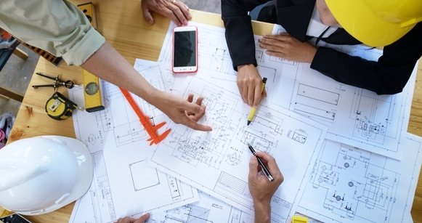



**التحقيق في الحوادث**

**تصميم أنظمة الحماية من الحرائق**

**تدريب السلامة من الحرائق**

**تدقيقات السلامة من الحرائق**

**تقييمات مخاطر الحرائق**

**هندسة السلامة وإخلاء المباني**

**هندسة السلامة والوقاية من الحريق**

**السلامة والصحة المهنية**

**Incident Investigation**

**Fire Protection System Design**

**Fire Safety Audits**

**Fire Safety Training**

**Fire Risk Assessments**

**Safety engineering and building evacuation**

**Safety and fire prevention engineering**

**Occupational Safety and Health**

**CONSULTATIONS**

**2**

**لماذا تختارنا؟**

* **شركة سيفتي لا ينز للاستشارات الهندسية من الشركات الاستشارية المتخصصة بتقديم كافة أنواع استشارات السلامة قي المجالات الآتية.**
* **هندسة السلامة والوقاية من الحريق.**
* **السلامة والصحة المهنية.**
* **السلامة في اخلاء المباني.**
* **تقييمات مخاطر الحرائق.**
* **تدريب السلامة من الحرائق.**
* **تدقيقات السلامة من الحرائق.**
* **تصميم أنظمة الحماية من الحرائق.**
* **التحقيق في الحوادث.**
* **وذلك من خلال توظيف طاقم متكامل ومؤهل من المهندسين والفنيين ذوي الخبرة الطويلة والواسعة في المجالات الهندسية المختلفة حيث ستقدم الشركة لعملائها مختلف الاستشارات الخاصة بالسلامة حسب أفضل المعايير المطبقة.**
* **يتكون فريقنا من محترفين معتمدين في سلامة الحرائق يتمتعون بخبرة تزيد عن عشر سنوات، مما يمنحنا فهمًا عميقًا للتحديات الفريدة التي تواجهها مختلف الصناعات. نحن نفخر بتقديم حلول مخصصة تلبي احتياجاتك الخاصة، مع تعزيز ثقافة السلامة من خلال برامج تدريب شاملة ورفع الوعي. يركز نهجنا الاستباقي في إدارة المخاطر على تحديد المخاطر المحتملة قبل أن تتفاقم، مما يضمن أن تظل منظمتك متوافقة مع اللوائح المتطورة لسلامة الحرائق. نقدم مجموعة كاملة من الخدمات، بدءًا من التقييمات الأولية إلى الدعم المستمر، مع سجل حافل من النجاح في تعزيز تدابير السلامة وتقليل المخاطر لعملائنا. باختيارك لنا، تستثمر في مستقبل أكثر أمانًا لعملك وموظفيك وممتلكاتك، مدعومًا بشريك ملتزم بالتميز والسلامة.**

**3**

**Why Choose Us?**

**Safety Lines Engineering Consulting is one of the consulting companies specialized in providing all types of safety consultations in the following fields:**

* **Safety engineering and fire prevention**
* **Occupational Safety and Health**
* **Safety in evacuating buildings**
* **Fire Risk Assessments**
* **Fire Safety Training**
* **Fire Safety Audits**
* **Fire Protection System Design**
* **Incident Investigation.**

**This is done by employing an integrated and qualified staff of engineers and technicians with long and extensive experience in various engineering fields. The company will provide its customers with various safety consultations according to the best applicable standards.**

**Our team consists of certified fire safety professionals with over ten years of collective experience, bringing a deep understanding of the unique challenges across various industries. We pride ourselves on delivering customized solutions tailored to your specific needs while fostering a culture of safety through comprehensive training and awareness programs. Our proactive risk management approach emphasizes identifying potential hazards before they escalate, ensuring your organization remains compliant with ever-evolving fire safety regulations. We provide a full spectrum of services, from initial assessments to ongoing support, with a proven track record of successfully enhancing safety measures and reducing risks for our clients. By choosing us, you’re investing in a safer future for your business, employees, and assets, backed by a dedicated partner committed to excellence and safety.**

**4**

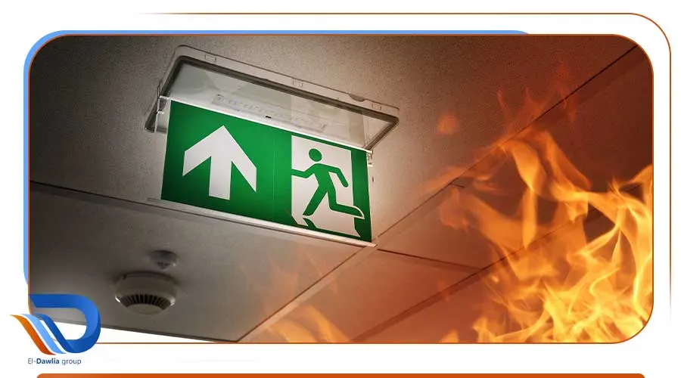

**الرؤية:**

**رؤيتنا هي أن نكون مزودًا رائدًا لخدمات استشارات الأمن والسلامة من الحرائق هنا في دولة الإمارات العربية المتحدة، معترفًا بنا من خلال التزامنا الثابت بالتميز والابتكار. نطمح إلى خلق بيئات أكثر أمانًا للشركات والمجتمعات من خلال تعزيز التدابير الوقائية للسلامة من الحرائق وتعزيز ثقافة الوقاية. من خلال التعليم المستمر، واستخدام التكنولوجيا المتطورة، والحلول المخصصة، نسعى لتمكين المنظمات من تقليل المخاطر بفعالية وضمان رفاهية موظفيها وممتلكاتها. في النهاية، نتطلع إلى مستقبل يتمتع فيه كل مكان عمل بالقدرة على التعامل مع تحديات السلامة من الحرائق بثقة ومرونة.**

**OUR VISION:**

**Our vision is to be a leading provider of fire and safety consultancy services here in United Arab Emirates, recognized for our unwavering commitment to excellence and innovation. We aspire to create safer environments for businesses and communities by promoting proactive fire safety measures and fostering a culture of prevention. Through continuous education, cutting-edge technology, and tailored solutions, we aim to empower organizations to mitigate risks effectively and ensure the well-being of their employees and assets. Ultimately, we envision a future where every workplace is equipped to handle fire safety challenges with confidence and resilience.**

**5**

**المهمة:**

**مهمتنا هي تقديم خدمات استشارية استثنائية تتماشى مع أحدث المواصفات والمعايير الدولية في مجالات الهندسة، سلامة المباني، والسلامة من الحرائق. من خلال الاستفادة من فريقنا المتمرس والمتخصص، نقدم حلولًا مخصصة تضمن سلامة وامتثال مثاليين، مما يمكن عملائنا من خلق بيئات آمنة وتلبية احتياجاتهم الفريدة بفعالية**.

**OUR MISSION:**

**Our mission is to deliver exceptional consultancy services that align with the latest specifications and international standards in engineering, building, and fire safety. By utilizing our experienced and specialized team, we provide tailored solutions that ensure optimal safety and compliance, empowering our clients to create secure environments and meet their unique needs effectively.**

* **الأهداف :**
* **تقديم أعلى مستوى الجودة في مجال استشارات السلامة للمباني.**
* **نقدم حلول هندسية لحماية الأرواح والممتلكات والمنشآت والمباني من الحرائق.**
* **تكريس الجهود للنهوض بمستوى الصحة والسلامة المهنية إلى أعلى المستويات لتوفير بيئة آمنة ومجتمع محمي من المخاطر**

**OBJECTIVES :**

* **Providing the highest quality in the field of building safety consultations.**
* **We provide engineering solutions to protect lives, property, facilities and buildings from fires.**
* **Devoting efforts to raise the level of occupational health and safety to the highest levels to provide a safe environment and a society protected from risks.**

**6**



**استشارات هندسة السلامة والوقاية من الحريق:**

**Safety & Prevention Against Fire Engineering Consultancy.**

* **مهندسو الوقاية والحماية من الحرائق هم متخصصون يعملون على تقليل مخاطر الحرائق وحماية الأشخاص والبيئة والبنية التحتية. ويقومون بالبحث وتصميم وتنفيذ حلول مبتكرة تمنع اندلاع الحرائق وتحد من انتشارها، بما في ذلك تطوير مواد مقاومة للحريق وأنظمة كشف متقدمة. ويتأكد هؤلاء المهندسون من امتثال المباني والأماكن العامة والمرافق الصناعية للوائح الصارمة للسلامة من الحرائق، مما يؤدي في نهاية المطاف إلى حماية الأرواح والأصول القيمة.**
* **Fire prevention and protection engineers are dedicated professionals who work to reduce fire risks and protect people, the environment and infrastructure. They research, design and implement innovative solutions that prevent the outbreak of fires and limit their spread, including the development of fire-resistant materials and advanced detection systems. These engineers ensure that buildings, public spaces and industrial facilities comply with stringent fire safety regulations, ultimately protecting lives and valuable assets.**

**7**



* **مهام فريق العمل:**
* **القدرة على استخدام معدات مكافحة الحرائق والتعرف على تقنيتها. استخدام أكواد الحرائق بحيث تتوافق مع مختلف الجهات العاملة بالمشروع وإيجاد حلقات الوصل التي تساعد على تنفيذ اللوائح والاشتراطات.**
* **القدرة على فحص المباني أو المخططات لتحديد متطلبات أنظمة الحماية من الحرائق واكتشاف المشاكل المحتملة. -**
* **فحص المنشأت وتقييمها بناءً على الاشتراطات واللوائح المتبعة. -**
* **تصميم أجهزة الإنذار المبكر وكواشف الحرائق وشبكة الرش الألي وملحقاتها. -**
* **-إعداد وكتابة التقارير التفصيلية لقضايا الوقاية والحماية من الحرائق التي تخص مراجعة اللوائح والاشتراطات والأكواد وتدويين الأعمال المنجزة والجداول الزمنية.**
* **إعداد خطط عمل دقيقة. -**
* **- مناقشة لوائح السلامة وإعداد التوصيات للقيام بالتغييرات اللازمة.**

**دراسة العلاقة بين المواد وقابليتها للإشعال لتحديد كيفية ابتداء الحرائق.**

**Our Team Ability:**

* Ability to use firefighting equipment and learn about its technology. Using fire codes so that they are compatible with the various parties working in the project and creating links that help implement the regulations and requirements.
* Ability to inspect buildings or layouts to determine requirements for fire protection systems and detect potential problems.
* Inspecting and evaluating facilities based on applicable requirements and regulations.
* Designing early warning devices, fire detectors, automatic sprinkler networks and their accessories.
* Preparing and writing detailed reports on fire prevention and protection issues related to reviewing regulations, requirements, and codes, and recording the completed work and schedules.
* Preparing accurate work plans.
* Discussing safety regulations and preparing recommendations to make the necessary changes.
* Studying the relationship between materials and their flammability to determine how fires start.

**8**

* **تحديد أسباب وقوع الحرائق وإيجاد طرق الوقاية والأسباب الناجمة عن الطرق التشغيلية -**
* **التواجد القيادي عند أعمال التعديل والتركيب والصيانة والتشغيل لمعدات وأنظمة الحماية من الحرائق.**
* **تنسيق أنشطة السلامة توافقاً للوائح والاشتراطات. -**
* **وضع خطط تطويرية لمنع الخسائر الناتجة عن الحرائق. -**
* **تجهيز وإعداد الخطط الوقائية للحد من خسائر الحرائق.**
* Determine the causes of fires and find prevention methods and the causes resulting from operational methods
* Leadership presence during modification, installation, maintenance and operation of fire protection equipment and systems.
* Coordinating safety activities in compliance with regulations and requirements.
* Develop development plans to prevent losses resulting from fires.
* Preparing and preparing preventive plans to reduce fire losses.

**9**



**استشـــــــــارات السلامـــــــة والصحـــــــة المهنيـــــة:**

**Professional Safety & Health Consultancy:**

* **إعداد وتطوير أسس وإجراءات وتعليمات السلامة والصحة المهنية، مثل: سياسة السلامة وتعليمات العمل الآمن وتعليمات الإخلاء وتعليمات لجان السلامة وسجلات السلامة والفحص الطبي، ومتابعة اعتمادها ومراقبة مدى الالتزام بها.**
* **تحديد مكامن الأخطار الميكانيكية والكهربائية والكيميائية في موقع العمل ووضع الإشارات والملصقات التحذيرية.**
* **إعداد قوائم بنود وكميات ومواصفات معدات ومستلزمات السلامة والصحة المهنية ومتابعة توفيرها والتزام العاملين باستخدامها.**
* **تطوير أساليب وإجراءات العمل ومواكبة التطورات التقنية.**
* **إعداد الوثائق والتقارير المتخصصة المتعلقة بالأعمال والمشروعات الهندسية ونسب تقدمها وعرضها وتوضيحها وحفظها في قاعدة البيانات الخاصة بها وفقاً للسياسات والإجراءات المعتمدة.**
* Preparing and developing the foundations, procedures and instructions for occupational safety and health, such as: safety policy, safe work instructions, evacuation instructions, safety committee instructions, safety records and medical examination, and following up on their approval and monitoring the extent of compliance with them.
* Identifying mechanical, electrical and chemical hazards at the work site and placing warning signs and posters.
* Preparing lists of items, quantities and specifications of occupational safety and health equipment and supplies and following up on their provision and workers’ commitment to using them.
* Developing work methods and procedures and keeping pace with technical developments.
* Prepare specialized documents and reports related to engineering works and projects and their progress rates, display them, clarify them, and save them in their database in accordance with approved policies and procedures.

**10**

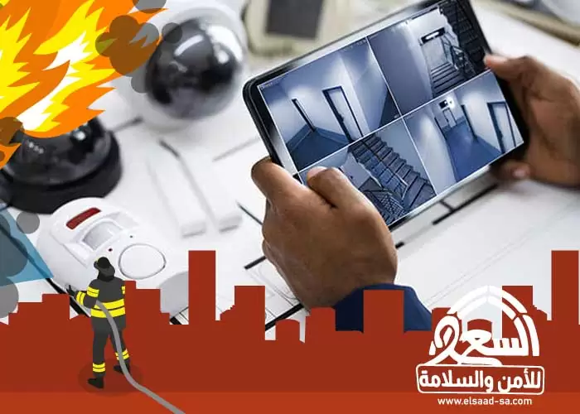

**استشــارات هندســـة السلامـــة واخــــلاء المبانــــــي:**

**Safety & Evacuation Engineering Consultancy for Buildings:**

**تتخصص استشاراتنا في هندسة السلامة والإخلاء في تصميم وتنفيذ تدابير السلامة الفعالة وخطط الإخلاء المخصصة للاحتياجات الفريدة للمباني. نقوم بإجراء تقييمات شاملة للمخاطر لتحديد المخاطر المحتملة وتطوير استراتيجيات شاملة تعطي الأولوية لسلامة الشاغلين. يستخدم فريقنا من المهندسين ذوي الخبرة أحدث التقنيات والمعايير الصناعية لإنشاء طرق إخلاء فعالة، وبروتوكولات للاستجابة الطارئة، وأنظمة سلامة. من خلال التركيز على الحلول الاستباقية والتحسين المستمر، نضمن أن تكون مباني عملائنا ملتزمة باللوائح المحلية ومجهزة للتعامل مع الطوارئ بفعالية، مما يوفر راحة البال لجميع المعنيين.**

**لذلك تُعد نمذجة الإخلاء جزءً لا يتجزأ من تخطيط السلامة من الحرائق، مما يضمن أنه في حالة نشوب حريق، يمكن لكافّة شاغلي المبنى الإخلاء بسرعة وأمان.**

**Our Safety & Evacuation Engineering Consultancy specializes in designing and implementing effective safety measures and evacuation plans tailored to the unique needs of buildings. We conduct thorough risk assessments to identify potential hazards and develop comprehensive strategies that prioritize the safety of occupants. Our team of experienced engineers utilizes the latest technologies and industry standards to create efficient evacuation routes, emergency response protocols, and safety systems. By focusing on proactive solutions and continuous improvement, we ensure that our clients' buildings are not only compliant with local regulations but also equipped to handle emergencies effectively, providing peace of mind to all stakeholders involved.**

**Evacuation modeling is therefore an integral part of fire safety planning, ensuring that in the event of a fire, all building occupants can evacuate quickly and safely.**

**11**

**الهيكل التنظيمي لشركة سيفتي لاينز لإستشارات السلامة والصحة المهنية:**

**Organizational structure of safety lines company:**

**المدير:**

**مدام الشيخة.**

**مدير الموارد البشرية: مدام سلمى.**

* **ممثل الشركة' مهندس كهرباء: أرون فيجنش.**
* **مهندس تقنية المعلومات: محمد طاهر.**
* **مهندس معماري: سماح** **الرياح.**
* **مهندس مدني ومهندس حرائق: غوبو إس. ناير.**
* **مهندس كهربائي: نجات بشير.**
* **مهندس ميكانيكي: زهير عبد الرحيم.**
* **مهندس ميكانيكي: افشان يوسف.**

**MANAGER: MADAM SHAIKHA**

**HUMAN RESOURCES MANAGER: MADAM SALMA**

* **COMPANY REPRESENTATVE AND ELECTRICAL ENGINEER: ARUM VIGNESH**
* **IT ENGINEER ANDFINANCIAL ACCOUNTANT; MUHAMMAD TAHIR**
* **ARCHITECTURE ENGINEER: SAMAH ALREYAH**
* **CIVIL ENGINEER: GOPU S NAIR**
* **ELECTRICAL ENGINEER: NAGAT BASHIR**
* **MECHANICAL ENGINEER: ZUHAIR ABDULRAHEEM**
* **MECHANICAL ENGINEER: AFSHAN YUSUF**

**12**